CERTIDÃO

RENATO LUIS CASAGRANDE, Prefeito Municipal de Bozano, usando das atribuições que lhe são conferidas pela legislação vigente,

Certifica, a pedido de CLARO S/A, inscrita no CNPJ nº 40.432.544/0101-00, que a área registrada sob matrícula nº 13.470 no Cartório de Registro de Imóveis de Ijuí/RS, está situada na BR 285, KM 445, zona rural do município de Bozano, RS, sendo que o Poder Público Municipal nada se opõe a instalação da atividade de ESTAÇÃO RÁDIO BASE, desde que tal atividade e empreendimento estejam em sintonia com a legislação ambiental vigente e devidamente autorizados pelos órgãos ambientais competentes.
Certifica, ainda, que o Município de Bozano, RS, não possui Plano Diretor e Lei de Zoneamento do Solo.

Bozano, 21 de março de 2023.
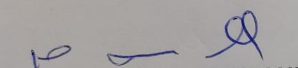
RENATO LUIS CASAGRANDE
Prefeito de Bozano

